Piskótafüles szatyor fehér
Méret (mm) |  |  | Ár (Ft/db) | Megjegyzés
Szélesség | Hossz. | Vastagság | Nettó
200 | 300 | 0,015 | 2,50 |  | fehér, színes
200 | 300 | 0,03 | 5,00 |  | fehér, színes
250 | 350 | 0,03 | 5,50 |  | fehér, színes
250 | 350 | 0,035 | 5,50 |  | fekete
300 | 400 | 0,014 | 4,00
300 | 400 | 0,03 | 6,00 |  | fekete
350 | 450 | 0,035 | 10,00 |  | fekete

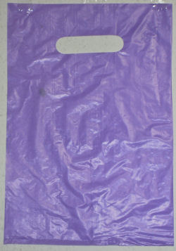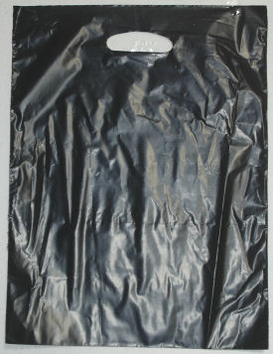

A fenti árak 2000 db-os tételig érvényesek.
Nagyobb mennyiség esetén kérje árajánlatunkat!

